# UNIVERSIDAD DE GUADALAJARA



**CENTRO UNIVERSITARIO DE CIENCIAS EXACTAS E INGENIER´IAS**

**Sem. Algoritmia**

Reporte de pr´actica

Nombre del alumno: Ricardo David Lopez Arellano Profesor: Erasmo Gabriel Martınez Soltero T´ıtulo de la pr´actica: “Tarea 5. Filtros”

Fecha: 1 marzo 2023

# Introduccio´n

Aplicar un filtro de Sobel o de Gauss con ciclos for o while y mostrar el resultado del proceso del filtro en la imagen.

# Metodolog´ıa

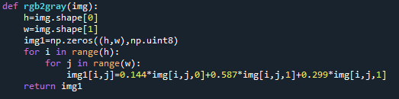

Figura 1: Funcion de escala de grises la imagen de entrada.

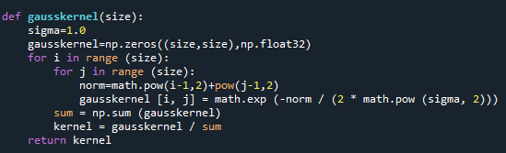

Figura 2: Funcion de escala de grises la imagen de entrada.

De acuerdo con la f´ormula, calcule el valor espec´ıfico en el nu´cleo de convoluci´on gaussiana. Aqu´ı, se utiliza el establecimiento de un nu´cleo de convoluci´on gaussiana bidimensional, y la parte del coeficiente se omite en el proceso de escritura, descubri que el valor espec´ıfico en el nu´cleo de con- voluci´on gaussiano solo est´a relacionado con sus propias coordenadas y no directamente relacionado con la imagen, por lo que el nu´cleo de convoluci´on se puede calcular primero

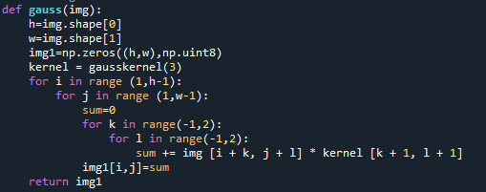

Figura 3: Funcion de filtrado gaussiano.

Atravesé los pıxeles de la imagen en escala de grises y realice el filtrado gaussiano en la vecindad de los p´xeles (que generalmente es m´as grande que el nu´cleo de convoluci´on gaussiano).

# Resultados

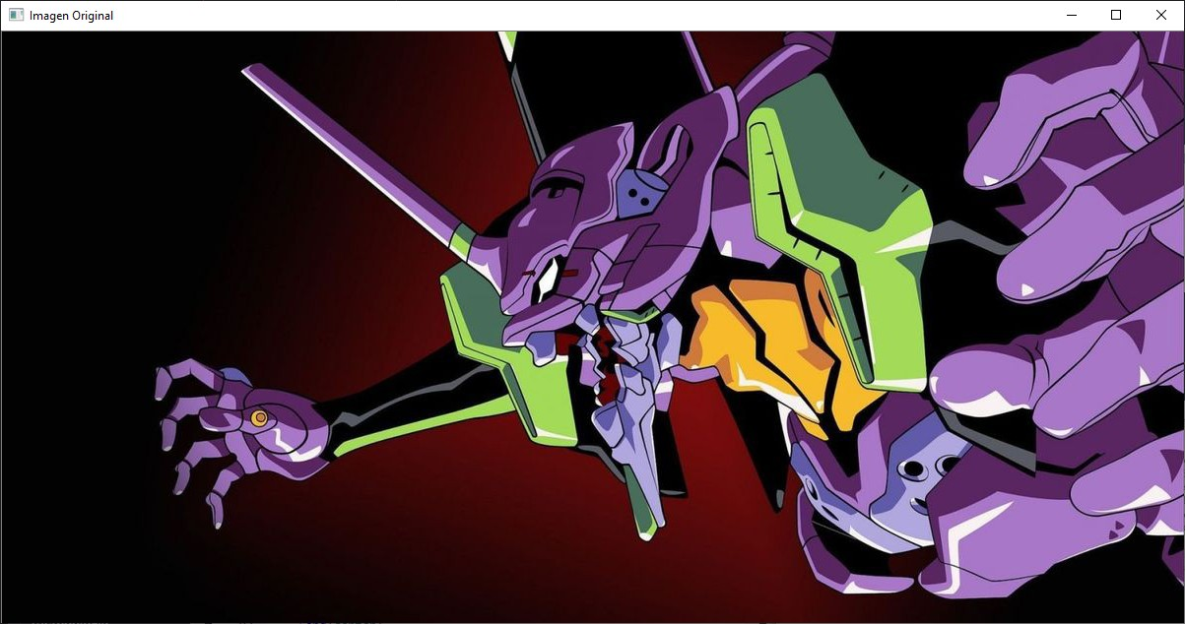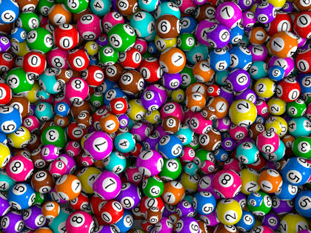

Figura 4: Imagen original.

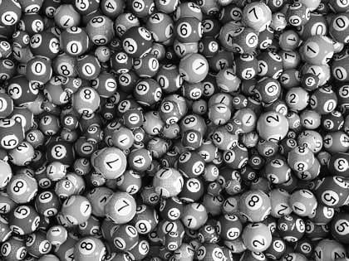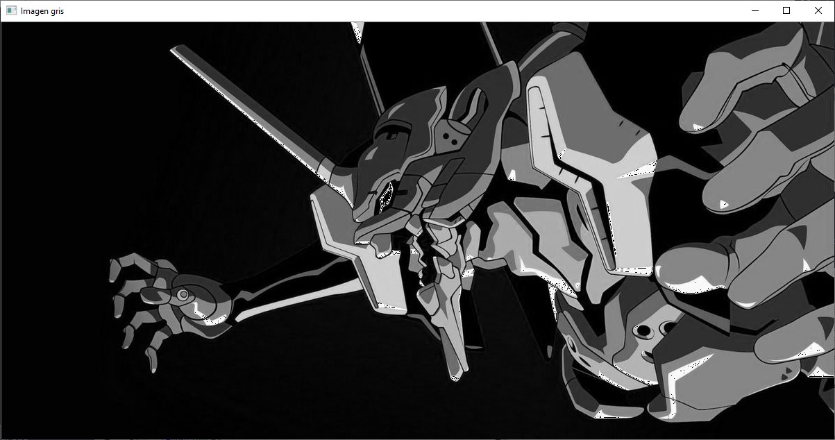

Figura 5: Imagen con escala de grises.

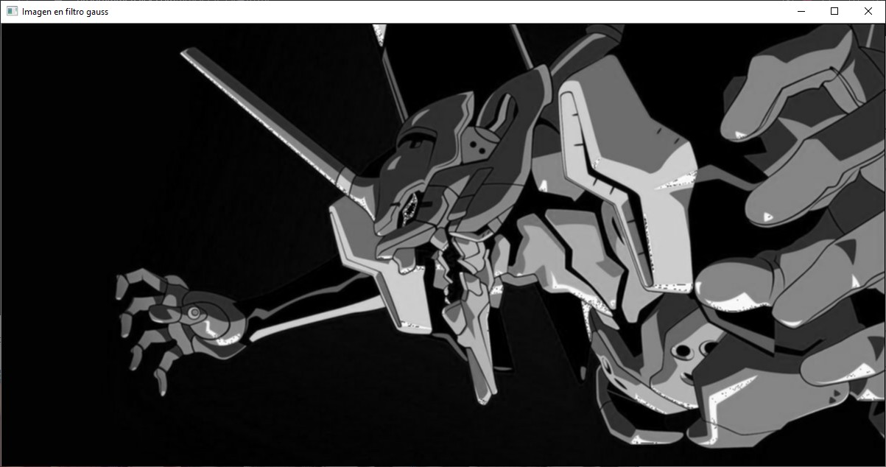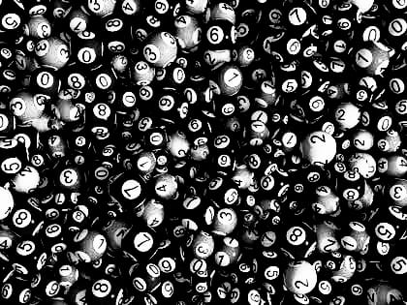

Figura 6: Imagen con el filtro gauss.

La primer imagen es la imagen original, la imagen gris y la imagen fil- trada gaussiana de arriba a abajo. El resultado de filtrar una imagen clara se volver´a borroso, y el resultado es que la ultima imagen con el filtro se muestra un poco borrosa mostrando el filtro y viendose un poco menos, lo- grandose el filtrado aunque la diferencia entre una imagen y otra no es muy notable solamente en lo borroso.

# Conclusiones

La práctica fue sencilla ya que solamente fue implementar ciclos y fun- ciones para la escala de grises de una imagen y despues aplicar el filtro gaussiano por medio de operaciones, se logro el filtro ya que en la imagen del filtro se muestra borrosa a diferencia de la imagen en gris, la practica fue algo fácil ya que solo fue la implementacion de eso.